Любанское районное отделение Минской области Белорусской партии «Белая Русь»
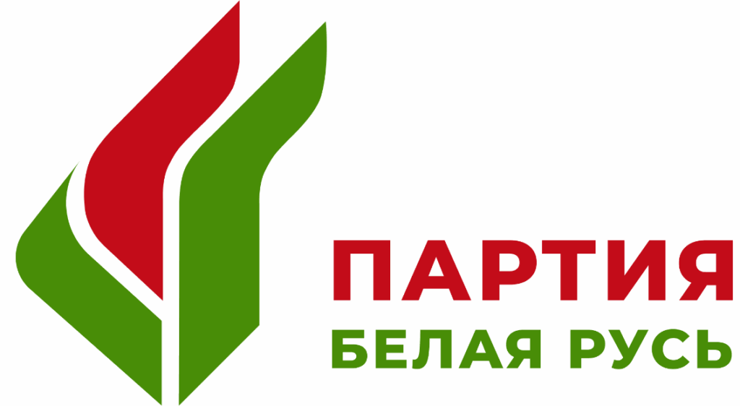

Председатель Любанского районного отделения Партии – Бань Наталья Михайловна
Адрес отделения: 223812, г.Любань, ул.Первомайская, д.38
Телефон +375293890040
Адрес электронной почты: partiyalyuban@mail.ru
График работы:
Понедельник 17.40 - 19.00
Среда, пятница 13.00 – 14.00
Ссылка на сайт:
https:// partiya.by/

Председатель Минского областного отделения Партии – Ишкова Татьяна Ивановна
Телефон +3752934388667
8017-516-89-01
Адрес электронной почты: minoblpartiyaBR@yandex.by

Телеграмм Минского областного отделения:
https:// t.me/partiyaMinobl

